北海道社会保障推進協議会 報告 2022年9月

【2022年度の特徴と課題】
・参議院選挙結果
自公維新などの改憲勢力の議席を2/3超
選挙後、統一協会、国葬（9/27）問題など 内閣改造しても支持率大幅限
・憲法改悪阻止の取り組み
・物価高が続き、生活脅かす アベノミクスによる金融緩和に異常円高など
・10月1日高齢者医療費２割負担開始？
・2024年度に向けた社会保障改革 （医療・介護） 介護改悪法案は来年度国会へ
・2024年度に向けた医療費適正化計画、公立病院改革・地域医療構想を含む医療計画・介護保険事業計画
・2023年度から生活保護 基準の見直し、級地見直し（非課税世帯基準の変更も）
・来春の知事選挙の取り組み。
明るい会 鈴木道政・国いいなり、道独自政策ほとんどなし。
・来春の札幌市長選挙の取り組み。
つくる会 6/27 会議：子ども医療費小学生まで、福祉灯油（唯一実施せず）、補聴器助成、無料低額診療薬代助成、除排雪対策への不満、オリンピック優先、大型開発。
・各団体の組織強化。

【情 勢】
●ロシア軍がウクライナに侵略 国際的な反戦運動
●内閣改造済 野党は国会開会要求 秋には臨時国会
●新しい資本主義実現会議／●全世代型社会保障構築会議
●2023年度予算案（大軍拡、社会保障費抑制）
●消費税増税に反対し減税 増税の被害あり（21年10月からインボイス受付開始 市町村で中止を求める意見書）
●マイナンバーカード 21年9月からデジタル庁 （社会保障のデジタル化の問題点）
●新型コロナ感染 第7波
●自治体戦略2040構想 公的役割縮小 民間委託など
●気候危機問題 ＦＦＦ・新婦人などアピール
●日本・千島海溝地震（死者想定数 北海道13万7千人、千島海溝8万5千人）
今後の震災対策 新型コロナウイルス感染対策も
●優性保護法による強制不妊手術に対する国家賠償訴訟 大阪・東京高裁で逆転判決
●新幹線トンネル残土問題（健康被害）
●寿都町・神恵内村「高レベル放射性廃棄物最終処分場」受け入れ問題 寿都町 概要調査前に住民投票

■8/24事務局会議以降の主なとりくみ

8/24 道社保協事務局会議➀
8/25 北海道社保学校ｉｎ釧路 現地実行委員会
8/27 コロナ災害を乗り越える なんでも電話相談
8/30 札幌社保協総会
8/31 子ども医療費ネット総会

9/1 中央社保協介護署名キックオフ集会
9/4 福祉保育労道本部大会
9/11 沖縄県知事選挙
北海道勤医労大会
9/15 チカホ相談会
9/16 反貧困ネット北海道 生保学習会
9/17 中央社保学校
9/22 道社保協事務局会議➁

【協議議題】
■中央社保協運営委員会報告
9/17.18 中央社保学校

■物価高騰・福祉灯油対策
福祉灯油等の実施を求めて9月22日に道へ要請予定
●９/９ 政府 足元の物価高騰に関する追加策等
電気・ガス・食料品等価格高騰緊急支援給付金 自治体での具体化
電気・ガス・食料品等価格高騰緊急支援給付金 非課税世帯 1世帯当たり５万円

■2022年北海道社保学校について
第3回現地実行委員会（8/24）に行う
日時 11月26日（土）午後
会場 釧路市内ホテル＋ＺＯＯＭ 各地の会場確認
函館 旭川 北見 帯広
記念講演 地方自治問題 （来春 統一地方選挙もある ）
講師 岡田知弘 氏 （自治研前理事長）
参加費 500円

■新型コロナ感染問題
●新型コロナ感染問題 売り上げ減、労働者の雇用・賃金、患者・利用者減（医療・介護崩壊）・機能悪化など、
つながりなく孤立死も。政府方針転換 陽性者、入院が原則から自宅が基本に
●道内の感染状況
21年8/18 陽性 50914 患者 4105 （軽症・中等症 4083 重症 22） 死亡 1433 陰性確認累計45376
9/22 陽性 59866 患者 839 （軽症・中等症 822 重症 17） 死亡 1468 陰性確認累計 57581
11/24 陽性 61086 患者 179 （軽症⊡中等症 171 重症 2） 死亡 1472 陰性確認累計59441
22年 1/26 陽性 78633 患者13342 （軽症・中等症13342 重症 0） 死亡 1486 陰性確認累計63805
3/23 陽性208984 患者14879 （軽症・中等症14875 重症 4） 死亡 1905 陰性確認累計192200
5/24 陽性348548 患者22122 （軽症・中等症22116 重症 6） 死亡 2050 陰性確認累計324376
6/13 陽性370795 患者 9691 （軽症・中等症 9690重症 1） 死亡 2079 陰性確認累計359025
7/12 陽性390398患者 6763 （軽症・中等症6762 重症 1） 死亡2102 陰性確認累計381531
8/19 陽性581465患者61014（軽症・中等症61009重症5） 死亡2292 陰性確認累計518159
9/20 陽性722826患者19560（軽症・中等症19557重症3） 死亡2548 陰性確認累計700718
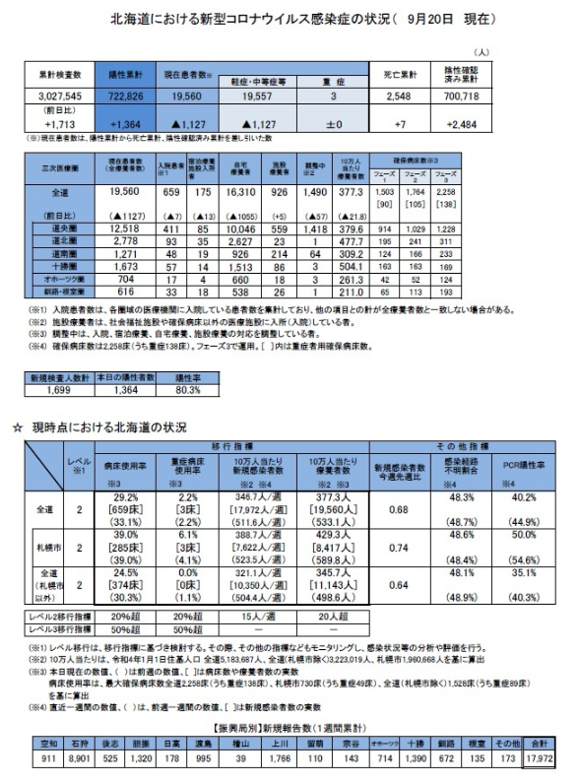
感染の第１波～第7波 1日あたりの新規陽性者の報告数
第１波 2020年3月～５月 4/11ピーク720人
第２波 2020年7月～８月 8/7 ピーク1605人
第３波 2020年11月～2021年３月 1/8 ピーク7955人 アルファ
第4波 2021年3月～6月 5/8 ピーク 7244人
第5波 2021年７月～9月 8/20ピーク２万5995人（9/3重症者2223人） デルタ
第６波 2022年1月～３月 2/5 ピーク10万5600人 オミクロン
第７波 2022年7月12日～ 8/17 23万1472人
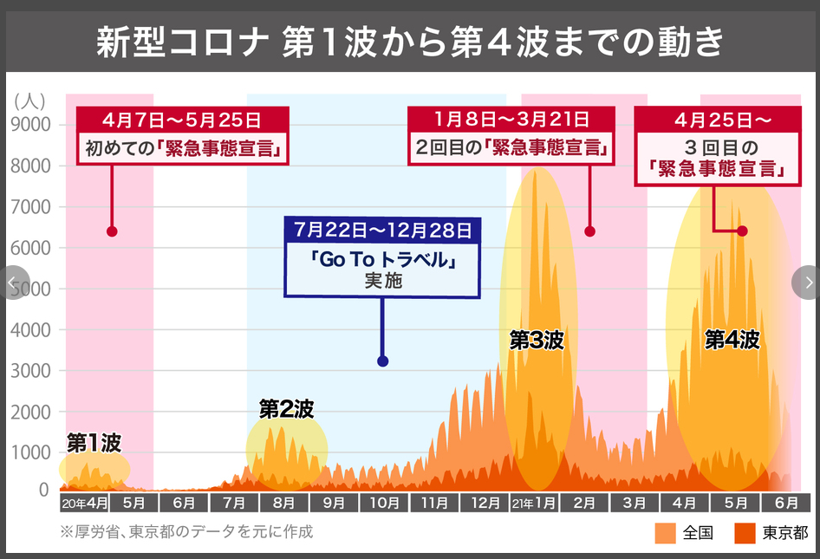
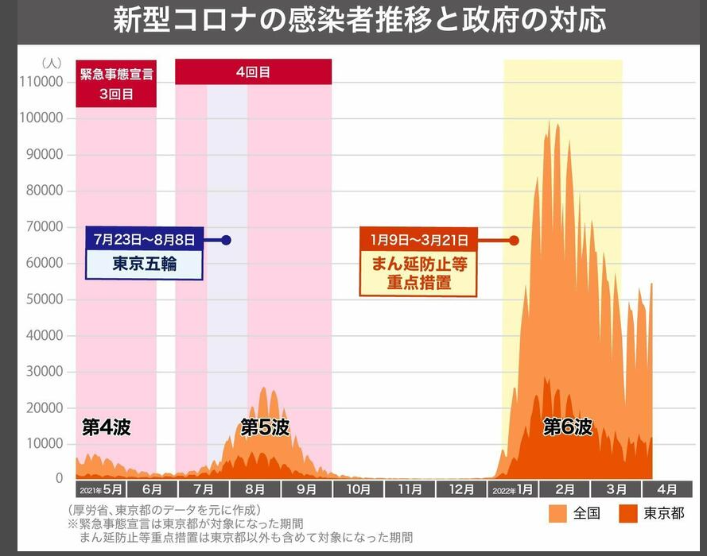
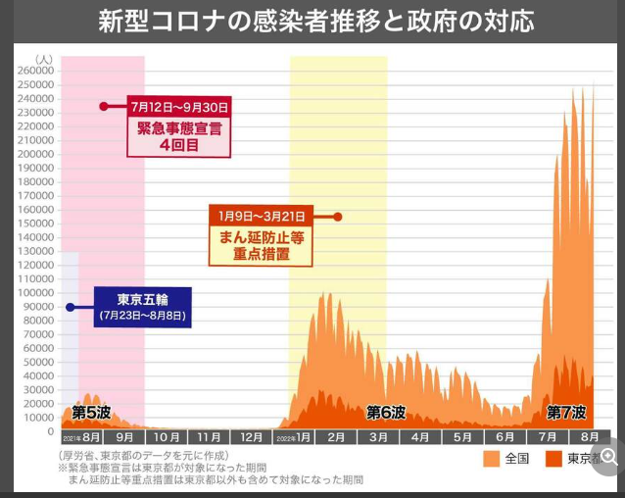

●現在の施策（主なもの）
【お金に困っているとき】
◇緊急小口資金・総合支援資金（返済が課題）
◇生活困窮者自立支援金
◇2022年度低所得の子育て世帯に対する子育て世帯生活支援特別給付金 児童一人当たり一律５万円
◇子育て世帯への臨時特別給付
◇住民税非課税世帯等に対する臨時特別給付金 １世帯当たり10万円
◇生活困窮者自立支援制度
◇住宅確保給付金
◇償還免除のひとり親家庭住宅支援資金貸与
◇生活保護

【仕事の減少】
◇傷病手当金
◇休業手当・雇用調整助成金・新型コロナ感染症対応休業支援金・給付金
【仕事探し】
◇雇用保険の基本手当・離職者訓練・求職者支援訓練など
【その他】
◇小学校休業等対応助成金・支援金】
◇学生等の学びを継続するための緊急給付金
◇コロナ禍の介護ヘルパー「特別手当」について

●各課題 各団体が国や北海道・自治体に要請（改善） 自治体では、地方創生臨時交付金を利用可
【発熱外来も現在も多い。後遺症外来も、保健所の体制麻痺、4回目のワクチン】
・国保資格証・短期証留め置き、保険料・一部負担金減免（後期高齢者医療）
・国保料・介護保険料コロナ減免
2022年度も多くの市町村で実施。 22年度は、札幌は減免申請書を送付しない
保険料算定に持続化給付金が算定されるが、コロナ減免の昨年度の収入には入らない 国保料値上げも
持続化給付金などの給付金は、課税対象外 （浦野広明鑑定書）
大雪広域連合で、低所得高齢者減免など独自減免
・傷病手当金、税猶予、減免など
◇赤平市（個人事業主 傷病給付金 5000円×日数）、美幌町（傷病見舞金 30万円）
・労働者の感染の労災扱い
・生活費問題 困窮者自立支援金
低所得の子育て世帯に対する子育て世帯生活支援特別給付金
・生活保護問題 簡便な手続き ワクチン接種会場への交通費
・住宅問題 一時生活支援事業、住宅確保給付金（要件強化。受付延期）
・労働雇用問題 雇用維持、休業・給与補償（雇用調整助成金等） ⇒休業支援金・給付金（縮小）
・小学校休業等助成金 個人申請
・経営問題 資金繰り、固定費等の補償、（人件費の補償）
・学生問題 学費、奨学金、アルバイトの給与補償、家賃補助 学生給付金の再給付
民青同盟などが、食料支援とアンケート・相談活動 継続
・医療機関・福祉・介護事業所 収入補填、人件費 制度を利用せず、身体機能低下する人も
・保育、学童、学校など 収入補償、学習保障
・PCR検査 医療機関、高齢者施設、住民・高齢者 市町村 助成
・ワクチン ４回目ワクチンへ 副反応の対応を
・「生理の貧困」 生理用品の学校などの配置

◆秋・冬に向けた要求行動
新たな経済対策の拡充を求める。持続化給付金（1回だけ）、家賃支援（手続き複雑）、緊急小口資金・総合支援資金、住宅確保給付金、失業保険（期間あり）など 制度の延期・拡大や改善
●制度の学習 2022年度予算・補正予算に基づく施策も
●相談活動 各団体が相談活動
コロナ問題雇用と暮らしの緊急ホットライン（10/22・12/14）
●災害問題

■当面の取り組み
◆ナショナルミニマムの保障
○生活保護 新・人間裁判
２１年4/12 控訴 （原告105人） 第1回控訴審は3月以降？
生活保護基準について課題整理（健康で文化的な生活の基準をどうきめるかなど課題）
生活保護費見直し
2018年10月から 集団不服審査請求：1031件 20年4月 再審査請求（882人）
2019年10月から 集団不服審査請求 950件
2020年11月から 集団不服審査請求 1019件 採決が今年中に届くので再審査請求準備
⇒2018年以降の改悪に対する裁判の取り組み方について検討はじめる
扶養調査問題 （厚労省が一部改定）
◆級地変更の動き
１級地1.2、2級地1.2、3級地の6段階を枝番なくし、１級地、2級地、3級地の３段階に
そのため、基準が下がる危険も（江別市など） また非課税基準も影響する可能性もある
北海道特別生活資金（冬季生活資金） 生活保護世帯も対象になった
◆生活保護利用者への福祉灯油を収入認定するため、他より減額する動きあり。
月額8000円までを収入認定しなくてもよい（8000円を超える場合は12月で割る。年間96000円まで可能）
◆障害者等の生活保護者の保有が認められた車の利用が可能に
（札幌市が撤回 その後の交渉で日常生活の利用はケースバイケースで対応）
◆ストーブ裁判（生活保護利用者 故障したストーブの買い替え申請、却下） 次回公判9/26
◆生活保護・熊本地裁判決 東京裁判 原告勝利（大阪地裁に続いて3勝目）
：ゆがみ調整とデフレ調整を合わせて違法性を認める。
○年金 北海道年金裁判 控訴審 証人尋問 香取氏（元厚労省年金課長）さら出席せず
被告が100点の資料提示・主張変更 裁判官変更・８/１６進行協議
○最低賃金・労働問題
最低賃金 2022年 31円引き上げて889円⇒920円
医労連：看護師・介護職員の産別最賃

◆社会保障・税一体改革（全世代型社会保障改革）に反対し、社会保障の充実を求める取り組み
①国に対する働きかけ
新自由主義政策の矛盾露呈 新しい社会へ
新型コロナウイルス感染を通して、これまでの社会保障費削減、民営化路線（新自由主義）の破綻あらわに
対案を宣伝・対話で広げる （野党の政策へ）
・コロナ災害の中生まれた制度や改善を継続・発展させる
国保料の減免、傷病手当金など継続・発展させる。生活保護申請の緩和も継続させる
・コロナ災害の中、少人数教育で、わかる授業を体験する 少人数学級を一部実現
・世代間公平論、財政危機論、自己責任論の克服
〇社会保障・税一体改革（消費税増税、社会保障改悪・産業化）・一体改悪後の内容（高齢者を働ける）、社会保障のあり方・財源問題（負担のあり方）、改革の方法を、組織の基礎単位での会議も含め大小の学習会を開きましょう。
マイナンバーカート・デジタル化問題 （社会保障誌 黒田氏本）
・調査活動
道民医連 経済的事由による手遅れ死亡調査・新型コロナ影響調査
・署名の推進
新介護署名
７５歳以上の高齢者の2割負担中止署名
道連絡会（年金者組合・新婦人・医労連・民医連） 関連署名4万2千筆／目標10万筆
新いのち守る署名
マイナンバー中止を求める署名 マイナ保険証反対署名
自治体への影響、プロファイリングで選別へ、個人データの利活用（企業のもうけにタネ）、社会保障費抑制、個人情報漏洩など危険多い
◎北海道社保協として、署名付きハガキをつくる（そのため、料金後納の手続きをする）
・宣伝 10/14年金支給日
◎10/1 宣伝行動 １２時大通 （高齢者医療２割反対、社会保障拡大、消費税減税などテーマ）
年金者組合（平川） 新婦人（真鍋） 北商連（大井川） 民青（ ）
道民医連（ ） 道生連（ ） 介護に笑顔（ ）
介護に笑顔を道連絡会 宣伝
・国会議員要請・政府交渉等 各団体が、国会や政府交渉・中央集会 地元国会議員事務所との懇談
・自治体要請
新いのち署名で自治体要請 道東のいくつかの町村で意見書採択
釧路市議会（趣旨説明） 黒松内町、余市町、旭川市、小樽市など
高齢者医療2割化中止（保険料値上げするな）／新いのち署名項目／介護保険／国保など
9月議会に向けて

〇いのちとくらしを守れ、集会 2023年2月18日（土）午後で調整 場所 共済ホール確保
メイン企画

〇国の責任で医療と介護の充実を求める取り組み
・道民医連・道社保協が難病連と調整 （10/12）

②自治体への働きかけ
◆医療と介護
○国保（都道府県単位化）
保険料をつかみ、軽減求める。資格証明書、滞納処分問題、一部負担金減免の充実
2021年度決算 多くの自治体で積立金ある
□国の負担を増やし、協会けんぽ並みの保険料 （共産党が提案）
＊自治体議会から国への意見書 （運営委員会で要検討）
＊全国署名 要検討 （中央社保協でも検討中）
□国保運営方針について
保険料水準の統一（値上げ） 赤字自治体（解消計画） 徴収強化
7者会議で道へ2022年度申し入れ？
保険料の値上げ、子ども均等割の軽減、資格証明書を発行しないなど要請
一部負担金減免の周知と利用、改善させる取り組み
道が一部負担金減免要綱（標準例）作成 昨年８月頃までに市町村で検討
改悪の可能性あり、市町村の調査（概要） （道生連がチラシ作成検討）
国保は社会保障 加入者は低所得・国保料（税）高い 払える国保料に
□保険料軽減・減免の取り組み
国は今後、努力者支援制度を削減、激変緩和も廃止 （値上げの危険）
新型コロナウイルスに関連する減免 （道内各地で違いあり）
□子どもの均等割の減免について
道内 旭川市で5割減額へ復活（昨年度までは3割減額・5年後に廃止の方向だった）
赤平市で全額免除 大雪広域連合（高校生まで半額）
上富良野町で、大学生まで
国も 就学前の子は半額に 各自治体で拡充求める
◆国は、一般会計からの繰り入れを制限

○地域医療
地域医療と公立病院を守る道連絡会報告
■新型コロナウイルス感染問題 （課題山積）
➀発熱者・感染者への対応
相談体制 保健所体制の充実
検査・診断 ＰＣＲ・抗原検査の拡充 住民・患者負担の軽減
発熱外来の拡充
感染者・濃厚接触者の対応
療養 提供体制の拡充（入院、宿泊療養・自宅療養）
医療従事者・体制・処遇改善
高齢者施設等での感染 対応
治療薬の研究・普及
フォロー 後遺症 医療費、休業に対する補償（業務上感染は傷病手当）
➁感染対策
検査体制と実施機関の負担軽減
ワクチン接種 正確な情報提供と希望者への接種
➂医療機関・介護事業所などの減収補填など財政措置

◆2類相当から5類への動き
◆感染者全数調査の見直しの動き

■北海道医療構想 2次医療圏ごとにそれぞれ対応必要

○高齢者医療
75歳以上の窓口負担2割負担をやめさせる・現行制度。
道－75歳以上に２割になる身障医療制度対象者は道が２割負担 10/1宣伝
被害をできるだけ防ぐために
署名：民医連や年金者組合、新婦人などで取り組み
道段階での共闘組織 年金者組合から、高齢期連絡会、道民医連、道社保協で21/8/19懇談開始
署名連絡会として会議 関係署名4万1659筆。
団体署名 勤医協福祉会進めている。 新婦人でも組織はじめる
自治体意見書： 6月議会（南幌町・浦河町・中標津町）
高齢者関係者組織にも働きかけ 会議・集会を要検討
2022年度保険料 わずかに引き下げ（軽減後は値上げ）

○子ども医療費無料化の取り組み
北海道 子ども医療費ネット
8月31日総会（１８歳まで医療費無料化となった東京都の取り組みについて講演）
札幌市への署名（内容一部変更） 札幌市、北海道へ団体署名も
札幌市へ７月28日に提出 札幌市部長が対応
市町村・国の制度改善の取り組みの強化を （函館市で高校生卒まで医療費無料へ）

○難病医療 難病法改定に対する働きかけ
法改定後5年以内に見直しする。7年たっても見直し進まず。

○介護
◆必要な介護が受けられるように、新総合事業と介護保険計画、高齢者保健福祉政策への働きかけ
■次期介護制度改悪反対、充実求める取り組み
①原則２割負担、➁要介護1.2 通所介護・訪問介護 介護給付はずしなど
・介護に笑顔を道連絡会 新型コロナの影響や次期介護制度改定に向けてアンケート 6/14に記者発表
北海道（8/22）札幌（8/23）に要請 自治体に要請
学習会 「わかりやすい介護保険改悪問題学習会」（10/6 16時～） 各地で学習会
11月11日電話相談会
11月13日介護スピーチ
・署名の推進、申し入れ
・地方議会 国への意見書採択
新総合事業について 22年度の実態把握
介護職員の確保 ヘルパー、ディサービス事業所各地で閉鎖（職員確保できず）
特養など各地で欠員のため、待機者があったても、空室あり
特養待機者 道内11663人（2019年4月）
■介護保険事業計画・高齢者福祉計画
保険料・利用料軽減 高齢者保健福祉施策の充実 保険料 引上げ91 据え置き46 引き下げ19
◆自治体要請
〇介護保険料に関する要求 ／ ・利用者負担に関する要求
〇介護従事者処遇改善に関する要求 ／ ・新型コロナ対策に関する要求
・介護基盤整備に関する要求 ／ ・総合事業に関する要求
・「自立支援施策」に関する要求
入管法改悪（外国人労働者受け入れ：介護） 学習会 （講師 小野寺弁護士） 日程調整
がん患者の進行に伴う介護認定が遅れに必要な介護が利用できない点について調査した。結果を踏まえて改善を求める取り組む予定

◆子育て
待機児童問題・保育所の経営・保育士の処遇問題など 実態をつかむ。働きかけ検討。
給食費無料 （新たに、美唄市 小中）
就学援助 新3項目 （新たに美唄市も） オンライン学習通信費も各地で

◆障害
医療的ケア児の保育の充実について 法律成立
道医療費助成拡充 65歳 介護保険優先問題

◆その他の地域要求
□補聴器に公的補助を
意見書採択広がる 北広島市議会で決まる（実施時期・内容検討中） 署名 札幌・函館・根室でも
新婦人は全支部に、自治体への要請書案を示して、呼びかけています。（岩見沢・余市でも）
実施自治体 北見市・赤井川村・蘭越町・豊頃町・池田町・弟子屈町・東川町
新たに美瑛町、根室市、歌志内市、沼田町も
□無料低額診療 保険薬局も対象に、また、自治体の薬代助成
・保険薬局適用求める意見書及び自治体の薬代助成
帯広市は2021年10月から・音更町、美瑛町は２２年４月から 札幌市署名
□福祉灯油
秋に向け、各自治体へ要請
□高齢者の交通費助成を求める取り組み
江別市で、高齢者の交通費助成を求める署名の取り組み／石狩市でも拡充求める署名の動きも

Ⅲ.北海道社保協、地域社保協の強化・結成
■学習会の開催（検討） 他団体とも相談する Ｗｅｂシステムを使った学習会を検討する
○10月6日 わかりやすい介護改悪問題学習会
○マイナンバーについて マイナ保険証反対署名
○自治体戦略2040と社会保障 〇公衆衛生・保健所の再生 〇新型コロナ対策と災害対策

◆その他
◎『笑顔でくらしたい』 普及 安定的発行のために 850部めざす （採算点780部）
8月号：731部 最低あと49部 加盟団体に1部以上の普及
■誌面の拡充 通常号広告費 依頼
10月号の内容 （別紙）
〇相談活動 『くらしに役立つハンドブック』改訂版（新型コロナ制度も） 普及を
〇雇用・くらし・SOSネット北海道 電話相談 8/27 次回10/22
チカホ相談会 9/15

【日程】

9/22 道社保協事務局会議➁
道へ福祉灯油や物価高騰問題で要請
9/26 東北・北海道ブロック会議
ストーブ裁判
9/27 安倍国葬？
9/29 社保学校in釧路現地実行委

10/1 宣伝行動／母親大会
10/2 建交労道本部大会（～3）
10/3 雇用・くらし・ＳＯＳネット北海道
10/5 中央社保協運営委員会
10/6 わかりやすい介護改悪問題学習会
10/7 道社保協運営委員会➀
10/19 道社保協事務局会議➂
10/22 電話相談

11/11 介護の日
11/13 介護スピーチ集会
11/26 道社保学校

